山东建筑大学计算机科学与技术学院
课程设计说明书

题 目： 书店销售管理系统设计-销售管理
课 程： 数据库原理及应用课程设计
院 （部）： 计算机科学与技术学院
专 业： 软件开发
班 级： 软件162
学生姓名： 刘超群
学 号： 201611104043
指导教师： 孙倩
完成日期： 2019.1.11

山东建筑大学计算机科学与技术学院
课程设计任务书
设计题目 | 书店销售管理系统设计-销售管理
已知技术参数和设计要求 | 已知道利用MySQL写触发器，存储过程。  销售过的图书都记录在销售列表中，方便统计收入。每次图书销售时，根据顾客的情况（是否会员）计算顾客应付金额，设计相应存储过程实现。图书销售后，实时记录图书库存，设计相应的触发器，实现自动计算库存。
设计内容与步骤 | - 需求分析  - 数据库设计  - 用SQL语句、触发器与存储过程等实现功能  - 课程设计说明书
设计工作计划与进度安排 | - 设计工作6学时  - 实现4学时  - 课程设计说明书2学时
设计考核要求 | - 考勤20%  - 课程设计说明书50%  - 答辩30%

指导教师（签字）： 教研室主任（签字）：
目录
1. 系统概述 4
1.1销售管理 4
2．需求分析 5
2.1 数据流图 5
2.2数据字典 5
3. 数据库概念结构设计 9
3.1 实体分析 9
3.2 数据库概念结构设计 10
4.数据库逻辑结构设计 12
4.1 关系模型 12
4.2表与视图的设计 13
5 数据库物理设计及实施 15
5.1 创建数据库 15
5.2 创建表 15
6 功能实现 17
6.1 销售管理功能模块1 17
7 总结 20
参考文献 21

1. 系统概述
销售管理由顾客信息表、图书信息表、销售列表、当前销售列表组成。销售过的图书都记录在销售列表中，方便统计收入。每次图书销售时，根据顾客的情况（是否会员）计算顾客应付金额。图书销售后，实时记录图书库存，实现自动计算库存。

1.1销售管理
每天销售几万本书籍，销售人员进行计算，收银，交易成功后，图书信息加入售书列表，并且库存数量更改。
图书有折扣情况，根据不同顾客的会员身份计算其应付款额度，返回给客户。
图书列表能记录书籍书号、书名、作者、进价、售价、图书类别、折扣后价格、数量、总价、时间、利润。
图书信息表记录书号、书名、作者、进价、售价、图书类型、公司、库存。

2．需求分析

2.1 数据流图
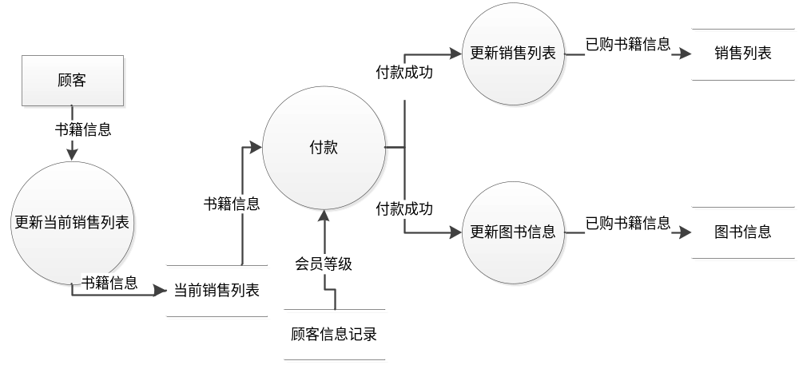
图2.1数据流图

2.2数据字典
1.数据项定义
书号：为书设置的唯一编号，唯一对应某一本书
书名：书的名字，对应某一种书。
作者：书的作者，一本书对应多个作者，一个作者对应多本书。
顾客姓名：顾客的姓名
进价：书的购进价格
售价：书的出售价格
图书类别：书的所属类型
公司：出版图书的出版商
库存：图书剩余量
编号：顾客的编号，唯一指定某一本书
姓名：顾客的名字
消费额度：顾客的消费额度
会员等级：顾客的等级
联系电话：顾客的联系方式
折扣后价格：书的实际出售价格
数量：书籍销售的数量
总价：书籍的总价格
时间：书籍售出时间
利润：销售所获实际利润
售出时间：书的售出时间
2.数据结构
图书（书号、书名、作者、进价、售价、图书类型、公司、库存）
顾客（编号、姓名、消费额度、会员等级、联系电话）
销售列表（书号、书名、作者、进价、售价、图书类别、折扣后价格、
数量、总价、时间、利润）
当前图书销售清单（书号、顾客编号、售出时间、售出数量）

3.数据流
数据流名：付款
说明：根据顾客所购买的书籍和顾客的会员等级计算出顾客应付款额度。
数据流来源：会员信息记录、当前销售列表
数据去向：更新销售列表
组成：{顾客信息列表（编号、姓名、消费额度、会员等级、联系电话）}
平均流量：10本/h
高峰期流量：20本/h

数据流名：更新当前销售列表
说明：把顾客成功购买的书籍记录加入当前销售列表中。
数据流来源：顾客购买的书籍信息
数据去向：当前销售列表
组成：{当前销售列表（书号、顾客编号、售出时间、售出数量）}
平均流量：10本/h
高峰期流量：20本/h

数据流名：更新销售列表
说明：把顾客成功购买的书籍记录加入销售列表中。
数据流来源：付款
数据去向：销售列表
组成：{销售列表（书号、书名、作者、进价、售价、图书类别、
折扣后价格、数量、总价、时间、利润）}
平均流量：10本/h
高峰期流量：20本/h

数据流名：更新图书信息
说明：根据已售出的书籍数量计算出库存。
数据流来源：付款
数据去向：更新图书信息
组成：{图书（书号、书名、作者、进价、售价、图书类型、公司、库存）}
平均流量：10本/h
高峰期流量：20本/h

4.数据存储
当前销售列表：按照书号的首字母名称进行排序。
销售列表：按照书籍出售的时间顺序进行排列。先出售的书籍销售信息排列在下面。
图书：按照书号的首字母名称进行排序。
顾客：按照编号的首字母名称进行排序。
5.数据处理:
更新销售列表：将售出的书籍信息插入销售列表的最上面。
更新当前销售列表：将正在售出的书籍信息插入当前销售列表的最上面。
更新图书信息：销列表每次增加1，将图书的库存减去1。
付款：根据书籍信息和顾客的会员等级计算出所需付款。

3. 数据库概念结构设计

3.1 实体分析
（分析系统中的实体、实体之间的联系及联系的类型）
图书：书号、书名、作者、进价、售价、图书类型、公司、库存
顾客：编号、姓名、消费额度、会员等级、联系电话
销售列表：书号、书名、作者、进价、售价、图书类别、
折扣后价格、数量、总价、时间、利润
当前图书销售清单：书号、顾客编号、售出时间、售出数量
这些实体间的语义描述如下：
一个当前图书销售清单中有多个图书销售记录、一个图书销售记录只在一个当前图书销售清单。一个销售列表中有多个图书、一个图书只在一个销售列表。多个顾客购买本图书。销售列表中每增加一条销售记录，图书的库存对应图书的数量减一

3.2 数据库概念结构设计
总体：
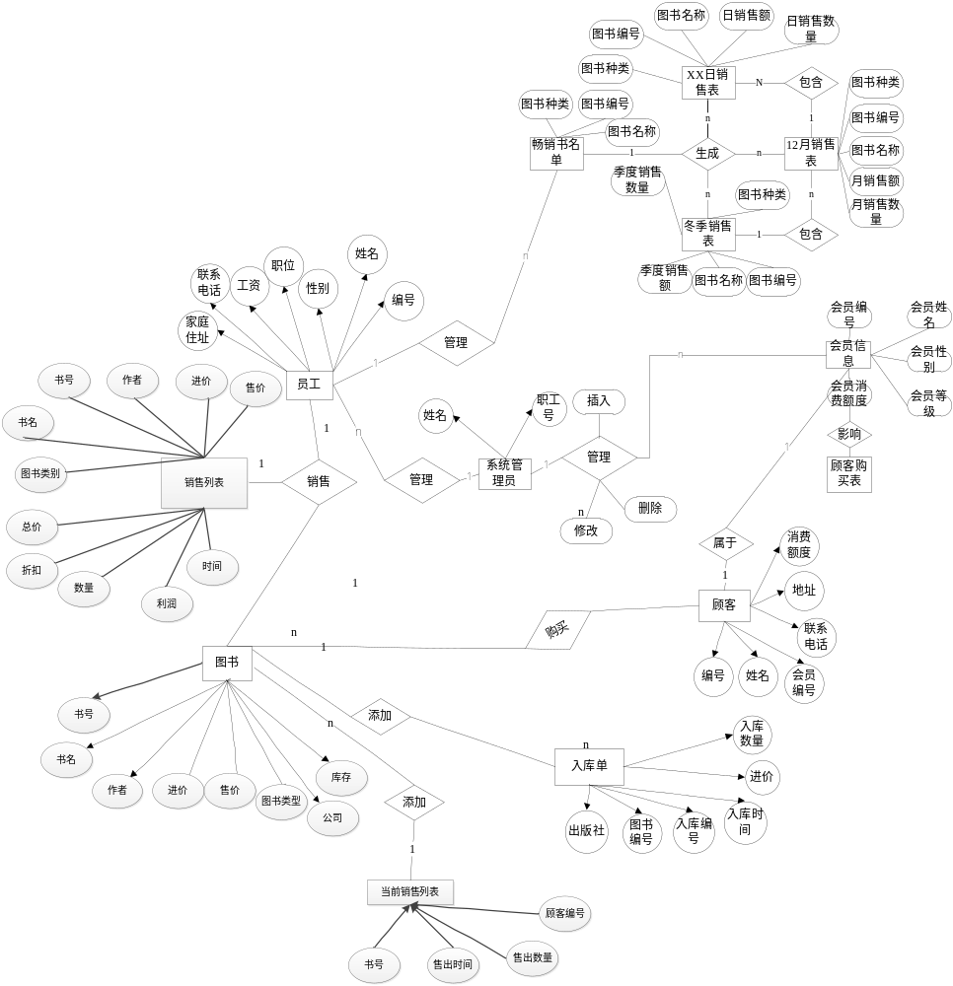
图3.1 总体E-R图

模块：
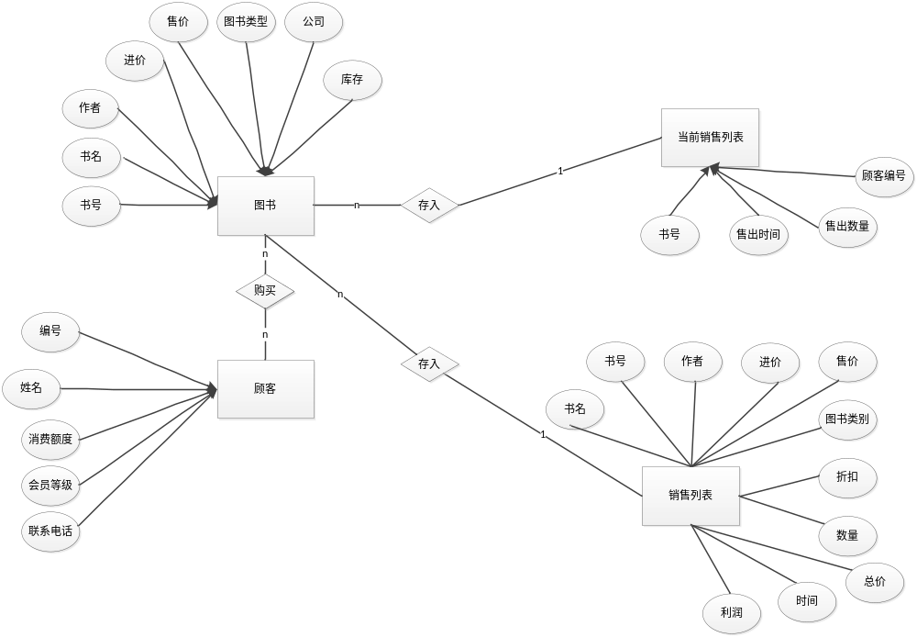
图3.2 销售管理E-R图

4.数据库逻辑结构设计

4.1 关系模型
表4.1 关系表
关系名 | 属性及码 | 其他约束条件
图书 | 书号、书名、作者、进价、售价、图书类型、公司、库存 | - 书号为主属性  - 书名不允许为空  - 作者不允许为空  - 进价不允许为空  - 售价不允许为空  - 图书类型不允许为空  - 公司不允许为空  - 库存不允许为空
顾客 | 编号、姓名、消费额度、会员等级、联系电话 | - 编号为主属性  - 姓名不允许为空  - 消费额度不允许为空  - 会员等级不允许为空  - 联系电话不允许为空
销售列表 | 书号、书名、作者、进价、售价、图书类别、折扣后价格、数量、总价、时间、利润 | - 书号为主属性  - 书名不允许为空  - 作者不允许为空  - 折扣后价格不允许为空  - 数量不允许为空  - 总价不允许为空  - 图书类别不允许为空  - 利润不允许为空  - 时间不允许为空  - 进价不允许为空  - 售价不允许为空
当前图书销售清单 | 书号、顾客编号、售出时间、售出数量 | - 书号为主属性  - 顾客编号不允许为空  - 售出时间不允许为空  - 售出数量不允许为空

说明各个关系属于几NF，并说明原因。
图书：3NF 既不传递依赖于码也不部分依赖于码
顾客：3NF 既不传递依赖于码也不部分依赖于码
销售列表：3 NF 既不传递依赖于码也不部分依赖于码
当前销售列表：3NF 既不传递依赖于码也不部分依赖于码

4.2表与视图的设计
根据具体的DBMS设计并描述每一个基本表关系的说明样例如下：
图书
表4.2图书表
字段名 | 数据类型 | 含义说明 | 空值情况
Id | int | 书籍的编号 | 主关键字
Name | Char(20) | 书籍的名称 | 不为空
Author | Char(20) | 书籍的作者 | 不为空
InPrice | int | 进书的价格 | 不为空
OutPrice | int | 手书的价格 | 不为空
Type | Char(20) | 书的类型 | 不为空
Company | Char(20) | 出版公司 | 不为空
stock | int | 库存量 | 不为空

表4.3 顾客表
字段名 | 数据类型 | 含义说明 | 空值情况
id | int | 顾客编号 | 主关键字
Name | Char(20) | 用户的姓名 | 不为空
Expenditure | int | 用户的消费额度 | 不为空
Class | Char(20) | 用户的会员等级 | 不为空
Phone | Char(20) | 用户的联系电话 | 不可为空

表4.4销售列表
字段名 | 数据类型 | 含义说明 | 空值情况
Id | Int | 书的书号 | 主关键字
Name | varChar(20) | 书名 | 不为空
author | varChar(20) | 作者 | 不为空
Bid | int | 进价 | 不为空
Price | Int | 售价 | 不为空
class | varChar(20) | 类型 | 不为空
Discount | Int | 折扣后价格 | 不为空
Number | Int | 数量 | 不为空
Sumprice | Int | 总价 | 不为空
Time | Varchar（50） | 时间 | 不为空
profit | int | 利润 | 不为空

表4.5当前销售列表
字段名 | 数据类型 | 含义说明 | 空值情况
id | int | 书的书号 | 主关键字
Customer_id | Int | 顾客编号 | 不为空
Time | Char(50) | 书名 | 不为空
number | int | 数量 | 不为空

5 数据库物理设计及实施

5.1 创建数据库
Create database book2 default charset utf8;

5.2 创建表
顾客：
CREATE TABLE `customer` (
`id` int(11) NOT NULL,
`Name` char(20) NOT NULL,
`Expenditure` int(11) NOT NULL,
`class` char(20) NOT NULL,
`phone` char(20) NOT NULL,
PRIMARY KEY (`id`)
) ENGINE=InnoDB DEFAULT CHARSET=utf8;
书：
CREATE TABLE `book` (
`id` int(11) NOT NULL,
`name` varchar(20) NOT NULL,
`author` char(20) NOT NULL,
`inprice` int(11) NOT NULL,
`outprice` int(11) NOT NULL,
`type` char(20) NOT NULL,
`company` char(20) NOT NULL,
`stock` int(11) NOT NULL,
PRIMARY KEY (`id`)
) ENGINE=InnoDB DEFAULT CHARSET=utf8;

当前销售列表：
CREATE TABLE `nowsell` (
`id` int NOT NULL,
`customer_id` int NOT NULL,
`time` varchar(50) NOT NULL,
`number` int NOT NULL,
PRIMARY KEY (`id`)
) ENGINE=InnoDB DEFAULT CHARSET=utf8;

销售列表：
CREATE TABLE `selllist` (
`id` int(11) NOT NULL,
`name` varchar(50) NOT NULL,
`author` varchar(20) NOT NULL,
`bid` int(11) NOT NULL,
`price` int(11) NOT NULL,
`class` varchar(50) DEFAULT NULL,
`discount` int(11) NOT NULL,
`number` int(11) NOT NULL,
`sumprice` int(11) NOT NULL,
`time` varchar(50) NOT NULL,
`profit` int(11) NOT NULL,
PRIMARY KEY (`id`)
) ENGINE=InnoDB DEFAULT CHARSET=utf8;

6 功能实现

6.1 销售管理功能模块1
（1）功能描述和SQL语句
添加各种图书信息
将各种图书的信息添加进图书信息表
insert into book(id,name,author,inprice,outprice,type,company,stock)values(1, '我的奋斗', '希特勒',10,30, '社科', '人民教育出版社',30)

更新当前销售清单
能够记录当前正在售书的书号、顾客编号、售出时间、售出数量
insert into nowsell(id,customer_id,time,number)values(1,1,2008,5)

添加顾客信息
insert into customer(id,Name,Expenditure,class,phone)values(1,'张三',5000,'钻石','123456789');
insert into customer(id,Name,Expenditure,class,phone)values(2,'李四',4000,'金卡','123456788');
insert into customer(id,Name,Expenditure,class,phone)values(3,'王五',3000,'银卡','123456787');
（2）功能描述和触发器
将库存中得书目数量减去本次售出的销售数量
DELIMITER $
create trigger updatebook after insert
on nowsell for each row
begin
declare c int;
declare d int;
set c = (select id from nowsell where id=new.id);
set d=(select number from nowsell where id=new.id);
update book set stock=stock-d where id=c;
end$
DELIMITER ;
（3）功能描述和存储过程
每次图书销售时，根据顾客的情况（是否会员）计算顾客应付金额。并存入selllist。并将所对应的的其他信息存入表中。
存储过程：
Delimiter//
Create procedure proc(in cname char(20))
BEGIN
Declare dengji char(20);
declare discountprice int;
declare custom_id int;
declare book_id int;
declare book_price int;
declare sell_number int;
declare sell_time char(50);
declare book_name char(20);
declare book_author char(20);
declare book_inprice int;
declare book_type char(20);
declare book_company char(50);
declare yingli int;
declare zongjia int;
/*set custom_id=1;*/
set dengji=(select class from customer where Name=cname);
set custom_id=(select id from customer where Name=cname);
set book_id=(select id from nowsell where customer_id=custom_id);
set sell_number=(select number from nowsell where customer_id=custom_id);
set sell_time=(select time from nowsell where customer_id=custom_id);
set book_price=(select outprice from book where id=book_id);
set book_name=(select name from book where id=book_id);
set book_author=(select author from book where id=book_id);
set book_inprice=(select inprice from book where id=book_id);
set book_type=(select type from book where id=book_id);
set book_company=(select company from book where id=book_id);
if dengji='钻石' then
set discountprice=0.9*book_price;
end if;
if dengji='金卡' then
set discountprice=0.8*book_price;
end if;
if dengji='银卡' then
set discountprice=0.7*book_price;
end if;
if dengji='普通顾客' then
set discountprice=book_price;
end if;
set zongjia=discountprice*sell_number;
set yingli=zongjia-sell_number*book_inprice;
insert into selllist(id,name,author,bid,price,class,discount,number,sumprice,time,profit)
values(1,book_name,book_author,book_inprice,book_price,book_type,discountprice,sell_number,zongjia,sell_time,yingli);
END
//
执行语句：
set @cname='张三';
call proc(@cname);

7 总结
完成了销售管理，遇到了触发器运行无效的情况，发现实因为变量类型不同导致。将类型更改后，问题得到解决。
存储过程出现Illegal mix of collations (latin1_swedish_ci,IMPLICIT) and (gbk_chinese_ci,COERCIBLE) for operatio报错，将数据库编码属性改为utf-8，重新建表，成功。
无法得到顾客的会员信息，解决办法：通过select顾客的class信息 并赋值给customer_id，然后存入selllist。
主键冲突，主键 有自动增长，无法获取想要的值，解决办法：将主键自增去掉。

参考文献
.
[1] 唐汉明. 深入浅出MySQL：数据库开发、优化与管理维护[M].北京:人民邮电出版社,2013.
[2] 明日科技, SQL Server从入门到精通[M].北京:清华大学出版社,2017.
[3] 郭庆. JavaWeb应用基础开发教程[M].北京:清华大学出版社,2018.
[4] 传智播客高教产品研发部. MySQL数据库入门[M].北京:清华大学出版社,2015.
[5] 安东尼莫利纳罗. SQL经典实例[M].北京:人民邮电出版社,2018.
[6] 孙淼,罗勇 译. SQL基础教程第二版[M].北京:人民邮电出版社,2017.
[7] 斯蒂芬森.SQL入门经典[M].北京:人民邮电出版社,2011.
[8] 柳玲. 数据库原理与设计实验及课程设计教程[M].重庆:重庆大学出版社,2016.
[9] 冯俊. 大学计算机数据库与程序设计基础题解及课程设计指导（第二版）[M].北京:清华大学出版社,2015.
[10] 刘金岭. 数据库系统及应用教程——SQL Server 2008[M].北京:清华大学出版社,2013.

